Лабораторная работа №6
Стеганография. Алгоритм LSB. Защита графического файла с помощью цифрового водяного знака

Подготовлена: Криворучко Елизаветой
КубГУ, ФТФ, ИС-1, 4 курс

Тема: Стеганография. Алгоритм LSB. Защита графического файла с
помощью цифрового водяного знака
Вариант: 19 (Аддитивная функция – 1, сканирование – 1, правило получения следующего L – 3, LSB – 2 бита)
Задача: Разработать программное обеспечение для скрытой передачи информации внутри графических конейнеров.
Задача 1: Реализовать аддитивный алгоритм внедрения текста в изображение.
Параметры: вид функции – 1, способ сканирования – 1, правило выбора L – 3.
Задача 2: Реализовать метод LSB-R для встраивания данных в младшие значащие биты пикселей (2 бита).
Общие требования: предусмотреть возможность вшивания и извлечения информации, а также сохранения результата на диск.

Алгоритм работы программы
Программа основана на возможности скрытого изменения цифрового изображения без заметного ухудшения его внешнего вида.

2.1. Метод LSB-R (2 бита)
Подготовка:
Текстовое сообщение переводится в двоичный код. В конец добавляется маркер 00000000, обозначающий завершение сообщения.
Внедрение:
Программа проходит по пикселям изображения. В каждом пикселе используются каналы R, G и B. В каждый канал записываются 2 младших бита секретного сообщения.
Результат:
Так как изменяются только два младших бита каждого цветового канала, визуальные искажения изображения практически незаметны.

2.2. Аддитивный метод
По варианту 19:
- используется аддитивная функция 1;
- применяется сканирование 1;
- правило выбора следующего L – 3.
В данной реализации:
- функция 1 интерпретируется как модификация красного канала R;
- сканирование 1 выполняется в обычном порядке: слева направо, сверху вниз;
- правило выбора L = 3 реализовано как:
  - если номер встраиваемого бита чётный, используется L = 1;
  - если номер бита нечётный, используется L = 2.
Встраивание:
Если текущий бит сообщения равен 1, к каналу R прибавляется текущее значение L. Если бит равен 0, значение пикселя не изменяется.
Извлечение:
Извлечение выполняется сравнением исходного изображения и стего-изображения. Если разница в канале R больше либо равна 1, извлекается 1, иначе 0.

Пример работы программы

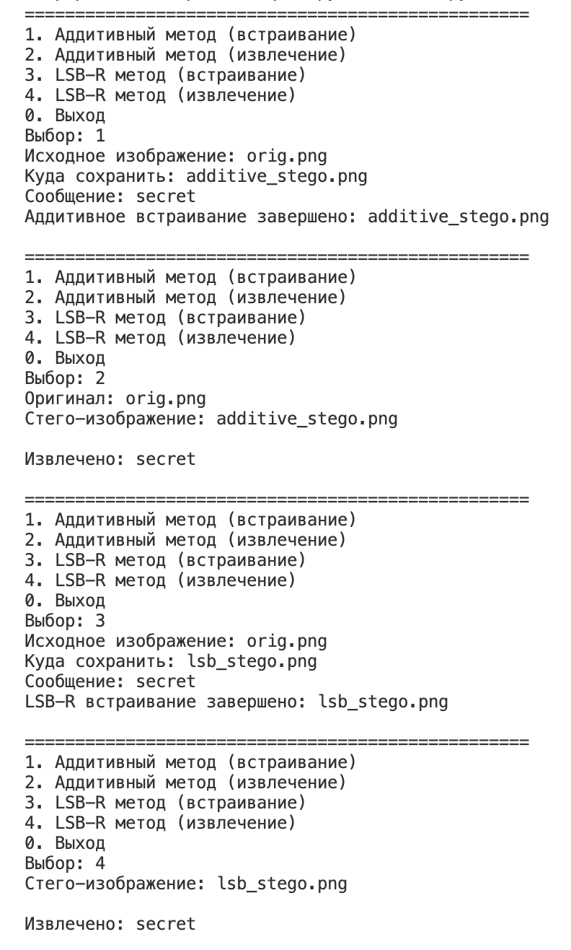

Выводы
В ходе лабораторной работы были изучены базовые методы компьютерной стеганографии и реализованы два способа скрытого внедрения информации в изображение.
Для варианта 19 был реализован:
- аддитивный алгоритм с функцией 1, сканированием 1 и правилом выбора следующего коэффициента L по схеме 3;
- метод LSB-R, использующий 2 младших бита цветовых каналов.
Метод LSB-R обеспечивает более высокую вместимость по сравнению с методом на 1 бит, так как позволяет записывать больше информации в каждый пиксель. Аддитивный метод наглядно демонстрирует изменение выбранного канала изображения и позволяет извлекать сообщение при наличии исходного контейнера.
Обе реализации подтверждают возможность скрытой передачи текстовой информации внутри графических файлов.

